ARTIKEL HASIL PENELITIAN TAHUN I
HIBAH STRATEGIS NASIONAL
Tahun Anggaran 2009



Tanggap Fungsional dan Perbanyakan Massal Predator Coccinelidae Sebagai Agens Hayati Untuk Pengelolaan Hama Kutudaun
Pada Pertanaman Cabai di Sumatera Barat

DR. IR. NOVRI NELLY, MP
IR. MUNZIR BUSNIAH MS.

Dibiayai oleh DP3M Direktorat Jendral Pendidikan Tinggi
Departemen Pendidikan Nasional
Sesuai dengan Surat Perjanjian Pelaksanaan Penelitian
Nomor: 120/H.16/PL/HB.PSN/IV/2009 Tanggal 16 April 2009

FAKULTAS PERTANIAN
UNIVERSITAS ANDALAS
NOVEMBER 2009

KELIMPAHAN POPULASI, PREFERENSI DAN KARAKTER KEBUGARAN COCCINELIDAE PREDATOR KUTU DAUN TANAMAN CABAI

Novri Nelly dan Munzir Busniah

Jurusan HPT Fakultas Pertanian
Kampus Unand Limau Manis Padang 25163

Abstrak

Penelitan tentang kelimpahan, fluktuasi populasi, preferensi dan karakter kebugaran Coccinelidae predator telah dilakukan di lapangan dan Laboratorium Bioekologi Predator dan Parasitoid Jurusan HPT Fakultas Pertanian Univ. Andalas. Penelitian ini bertujuan untuk mempelajari kelimpahan populasi di lapangan, preferensi atau kesukaan pemangsaan predator terhadap beberapa jenis mangsa, serta m engetahui karakter kebugaran. Untuk mempelajari kelimpahan dan fluktuasi populasi diamati pada pertanian konvensional dan organik masyarakat di Kab 50 Kota. Sedangkan uji preferensi dilakukan dengan metode choist dan no choist terhadap beberapa jenis mangsa. Uji kebugaran dilakukan dengan mempelajari daya mangsa, jumlah telur yang dihasilkan dan jumlah telur yang menetas.
Hasil penelitian menunjukkan bahwa populasi kumbang Coccinelid berfluktuasi, kelimpahan populasi pada cabai konvensional lebih banyak dibandingkan pada pertanian organik. Akan tetapi pada pertanian konvensional kepadatan akan menurun dengan bertambahnya umur tanaman cabai. Preferensi Coccinelid menunjukkan bahwa hampir semua jenis kutu daun disukai predator ini untuk dijadikan mangsa. Tingkat kebugaran predator ini dapat dilihat dari lama masa hidup betina yang berkisar antara 9 -15 hari. Masa oviposisi adalah rata rata 5 hari, dan masa pasca oviposisi 2 hari. Jumlah telur yang dihasilkan berkisar antara 100 -200 butir dengan rata rata 135,34 butir.

Kata kunci: Coccinelidae predator, populasi, preferensi, kebugaran.

I. PENDAHULUAN

Cabai ( Capsicum annum L.) merupakan salah satu komoditi sayuran unggulan secara nasional yang mempunyai kegunaan dalam kehidupan manusia. Bagi Penduduk Sumatera Barat cabai merupakan komoditi sayuran penting dalam kehidupannya sehari-hari, dan juga merupakan komoditi tanaman hortikultura unggulan dalam meningkatkan pendapatan petani. Sehingga baik secara nasional dan ataupun Sumatera Barat, cabai merupakan komoditi prioritas dalam pengembangan kebijakan Litbang Pertanian. Di Sumatera Barat produksi dan harga cabai dari tahun ke tahun selalu mengalami fluktuasi, dengan kisaran per kilogram antara Rp. 15.000,- sampai Rp.60.000,-.
Faktor yang menyebabkan fluktuasi harga ini sangat dipengaruhi oleh berkurangnya produksi, akibat adanya serangan berbagai hama maupun patogen di areal sentra produksi cabai. Virus keriting merupakan patogen yang banyak menyerang cabai dan sangat merugikan. Tingkat serangan virus ini sangat dipengaruhi oleh keberadaan kutudaun sebagai vektor. Sampai saat ini belum diketahui tekhnik pengendalian virus keriting tersebut, salah satu cara yang dapat dilakukan adalah dengan mengatasi vektornya yaitu dengan memanfaatkan predator.
Menochilus sexmaculata termasuk famili Coccinelidae adalah predator yang ditemukan dilapangan pemangsa kutudaun yang terdapat pada cabai. Pada pengamatan pendahuluan terhadap predasi atau daya mangsa Coccinelid; diketahui bahwa pemangsaan satu ekor predator dapat mencapai 200 ekor/hari (Nelly, et.al. 2007). Predator ini juga dapat berkembang biak dengan memangsa jenis kutudaun yang berasal dari tanaman cabai dan kubis (Nelly, et al.2008).
Masih banyak informasi yang dibutuhkan tentang predator ini, seperti keragaman, kelimpahan populasi di lapangan, preferensi, keperidian dan tingkat kebugaran. Juga perlu ada informasi tentang pemangsaan dan potensinya sebagai agens pengendalian hayati kutudaun. Untuk itu perlu dilakukan penelitian yang bertujuan untuk mempelajari kelimpahan populasi di lapangan, preferensi atau kesukaan pemangsaan predator terhadap beberapa jenis mangsa, serta mengetahui karakter kebugaran Informasi berbagai aspek tentang kemampuan Coccinelid dalam mengendalikan kutudaun dan dampak pelepasannya pada tanaman cabai sangat diperlukan, yaitu sebagai landasan untuk formulasi strategi pemanfaatannya di lapangan.

II. BAHAN DAN METODE
2.1 Lokasi Pengambilan sampel
Penelitian dan pengambilan sampel dilakukan di lapangan, pada lokasi tanaman cabai yaitu pertanian organik dan non organik atau konvensional di Kabupaten Lima Puluh Kota propinsi Sumatera Barat. Pemeliharaan predator dilakukan di Laboratorium Bioekologi Predator dan Parasitoid Jurusan Hama Penyakit Tumbuhan Fakultas Pertanian Universitas Andalas.

  - Studi fluktuasi dan kelimpahan populasi kumbang predator Coccinelidae pada pertanaman cabai di Sumatera Barat.

Pengambilan sampel dilakukan pada pertanaman cabai petani di daerah Kabupaten Lima Puluh Kota Provinsi Sumatera Barat. Kelimpahan populasi kumbang predator Coccinelidae diamati pada pertanaman cabai organik dan non organik atau konvensional. Pengambilan sampel dilakukan pada lokasi sampel yang dipilih, yaitu pertanaman cabai pada lokasi merupakan sentra produksi cabai.
Pengambilan sampel dilakukan dengan cara membuat garis transek sepanjang pertanaman yang ada (1 km) pada masing-masing daerah dengan pertanaman organik dan konvensional. Jarak antara titik sampel dalam garis transek 100 m. Titik sampel adalah suatu petakan pertanaman cabai yang berukuran 1 x 1 meter, yang diambil secara diagonal dari setiap lahan. Penghitungan populasi pada tanaman cabai secara langsung juga dilakukan dengan bantuan hand counter. Baik imago maupun larva, semua dihitung sebagai satu populasi.
2.3 Pemeliharaan kumbang predator Coccinelid dan kutudaun
Kumbang predator Coccinelid dan hama kutudaun dikoleksi dari pertanaman cabai rakyat yang sama. Kumbang Coccinelid berupa imago dan larva yang diperoleh di lapangan dibawa ke laboratorium untuk dipelihara dan dibiakkan. Imago dan larva Coccinelid dipelihara pada tanaman cabai yang sudah disiapkan dalam polibag, yang diletakan dalam kurungan berukuran 50 x 50 x 50 cm. Sebagai pakan Coccinelid dimasukkan kutudaun dengan perbandingan 1:50, yaitu 1 kumbang predator diberi 50 kutudaun yang ditambah setiap 24 jam. Kelompok telur yang dihasilkan imago betina Coccinelid diambil setiap hari, dan dipelihara secara terpisah dalam kotak pemeliharaan berukuran 35 X 27 X 7 cm. Setelah menetas dan menjadi larva dipindahkan ke tanaman cabai yang sudah disiapkan dan dipelihara sampai menjadi imago yang siap untuk diperlakukan.
2. 4. Uji Preferensi kumbang Coccinelidae sebagai predator pada beberapa jenis hama kutudaun.

Pengujian preferensi Kumbang Coccinelid terhadap beberapa jenis kutudaun dilakukan di Laboratorium. Kumbang Coccinelid dan kutudaun dikumpulkan dari lapangan, dibawa ke laboratorium menggunakan kotak berukuran 35 cm X 27 cm X 7 cm. Di laboratorium Coccinelid dan kutudaun dipelihara pada tanaman cabai yang ditempatkan dalam kurungan berukuran 50 x 50 x 60 cm.
Uji preferensi dilakukan dengan dua metode yaitu:
1) Uji no choist ; yaitu tiga jenis kutudaun (Aphids dari tanaman cabai, Aphis sp. pada tanaman jagung dan trips dari cabai), selanjutnya juga dilakukan preferensi terhadap Aphids dari tanaman cabai, Aphis sp. pada tanaman jagung dan Neotoxoptera sp kutudaun pada bawang. Masing masing sebanyak 20 ekor dipaparkan kepada 1 ekor imago Coccinelid selama 30 menit. Kemudian dihitung jumlah kutudaun yang dimangsa kumbang predator Coccinelid, yaitu dengan mengurangi jumlah kutudaun yang dipaparkan dengan jumlah yang masih tersisa. Setiap perlakuan diulang sebanyak 5 kali. Juga diamati daya mangsa larva, imago jantan dan imago betina.
(2) uji choise; satu ekor kumbang Coccinelid di masukkan ke dalam cawan petri kemudian dipaparkan sebanyak masing masing 10 ekor Aphids dari tanaman cabai, Aphis sp. dari tanaman jagung dan trips dari cabai. Juga dilakukan uji preferensi terhadap Aphids dari tanaman cabai, Aphis sp. pada tanaman jagung dan Neotoxoptera sp kutudaun pada bawang. Setelah 30 menit diamati jumlah masing masing kutudaun yang dimangsa predator ini.
Analysis data;
Data dianalisis dengan analysis of varian (ANOVA) untuk membandingkan preferensi kumbang terhadap tiga jenis kutudaun sebagai mangsa. Analysis ini dilakukan untuk kedua jenis metode. Analisis ANOVA dilakukan dengan menggunakan program STATISTIX 8.0 (Analytical Software for Windows, 2003).
2.5 Karakter kebugaran (fitness) kumbang predator Coccinelidae.

Imago predator yang baru muncul dari pupa pemeliharaan, selanjutnya diuji tingkat kebugarannya dengan memberi pakan kutudaun. Satu pasang imago yang baru muncul dimasukkan kedalam kurungan berbentuk tabung (tinggi 25 cm dan diameter 12 cm) dan permukaan atas tabung ditutup dengan kain kasa. Dalam kurungan ditempatkan satu tanaman cabai dengan kutudaun sebanyak 100 ekor sebagai pakan Coccinelid. Setiap hari pakan ditambah, dan diamati jumlah telur yang dihasilkan imago betina. Telur dikeluarkan dan dipelihara sampai menetas dalam kotak pemeliharaan (ukuran 12 x 10 x 5 cm). Percobaan diulang sebanyak 10 kali. Pemeliharaan imago betina dilakukan sampai mati. Parameter yang diamati adalah sifat sifat kebugaran terdiri dari:
- Kemampuan memangsa selama 24 jam.
- Lama perkembangan, lama hidup, dan keperidian.
- Laju pemunculan imago baru (emergence rate) dan nisbah kelamin.
- Masa peletakan telur.
2.6 Analisis kemampuan reproduksi (potential reproductive) kumbang Coccinelid dan implikasinya terhadap keefektifan predator dalam mengendalikan hama kutudaun.

Imago betina yang baru muncul dibiarkan berkopulasi, selanjutnya dipelihara dalam kurungan serangga berukuran tinggi 25 cm dan diameter 12 cm. Sebagai pakan diberikan setiap hari kutudaun yang diletakkan pada tanaman cabai. Setiap hari mangsa ditambah dan imago betina dibiarkan bertelur hingga mati, kemudian dibedah pada bagian abdomennya untuk mengetahui jumlah telur yang masih tersisa dalam ovari. Pengamatan yang dilakukan adalah: jumlah telur yang diletakan (potensial release), sisa telur dalam ovari, dan total produksi telur (potensial reproductive).

III. HASIL DAN PEMBAHASAN

3.1 Studi fluktuasi dan kelimpahan populasi kumbang predator Coccinelid pada pertanaman cabai di Sumatera Barat.
Hasil pengamatan terhadap predator yang menyerang kutudaun pada tanaman cabai dan berdasarkan identifikasi di laboratorium terdapat satu spesies. Kumbang predator Coccinelid pada pertanaman cabai organik dan konvensional di Kabupaten 50 Kota Sumatera Barat adalah spesies Menochilus sexmaculatus F. tergolong ke dalam phylum Arthopoda, kelas Insekta, subkelas Endopterygota, ordo Coleoptera Famili Coccinelidae (Boror dan Delong, 1975). Panjang badannya 3,00–3,50 mm, kepala kecil tersembunyi di bawah pronotum, yang berwana kuning tua dengan dua pita hitam melintang ke arah sisi elytra. Elytra berwarna kuning dengan pita hitam, dibelakangnya ada pita hitam bengkok serta sebuah totol hitam kecil di posterior elytra (Gambar 1). Predator ini ditemukan diseluruh dunia dan merupakan predator aphid yang efektif (Eddy, 1984).
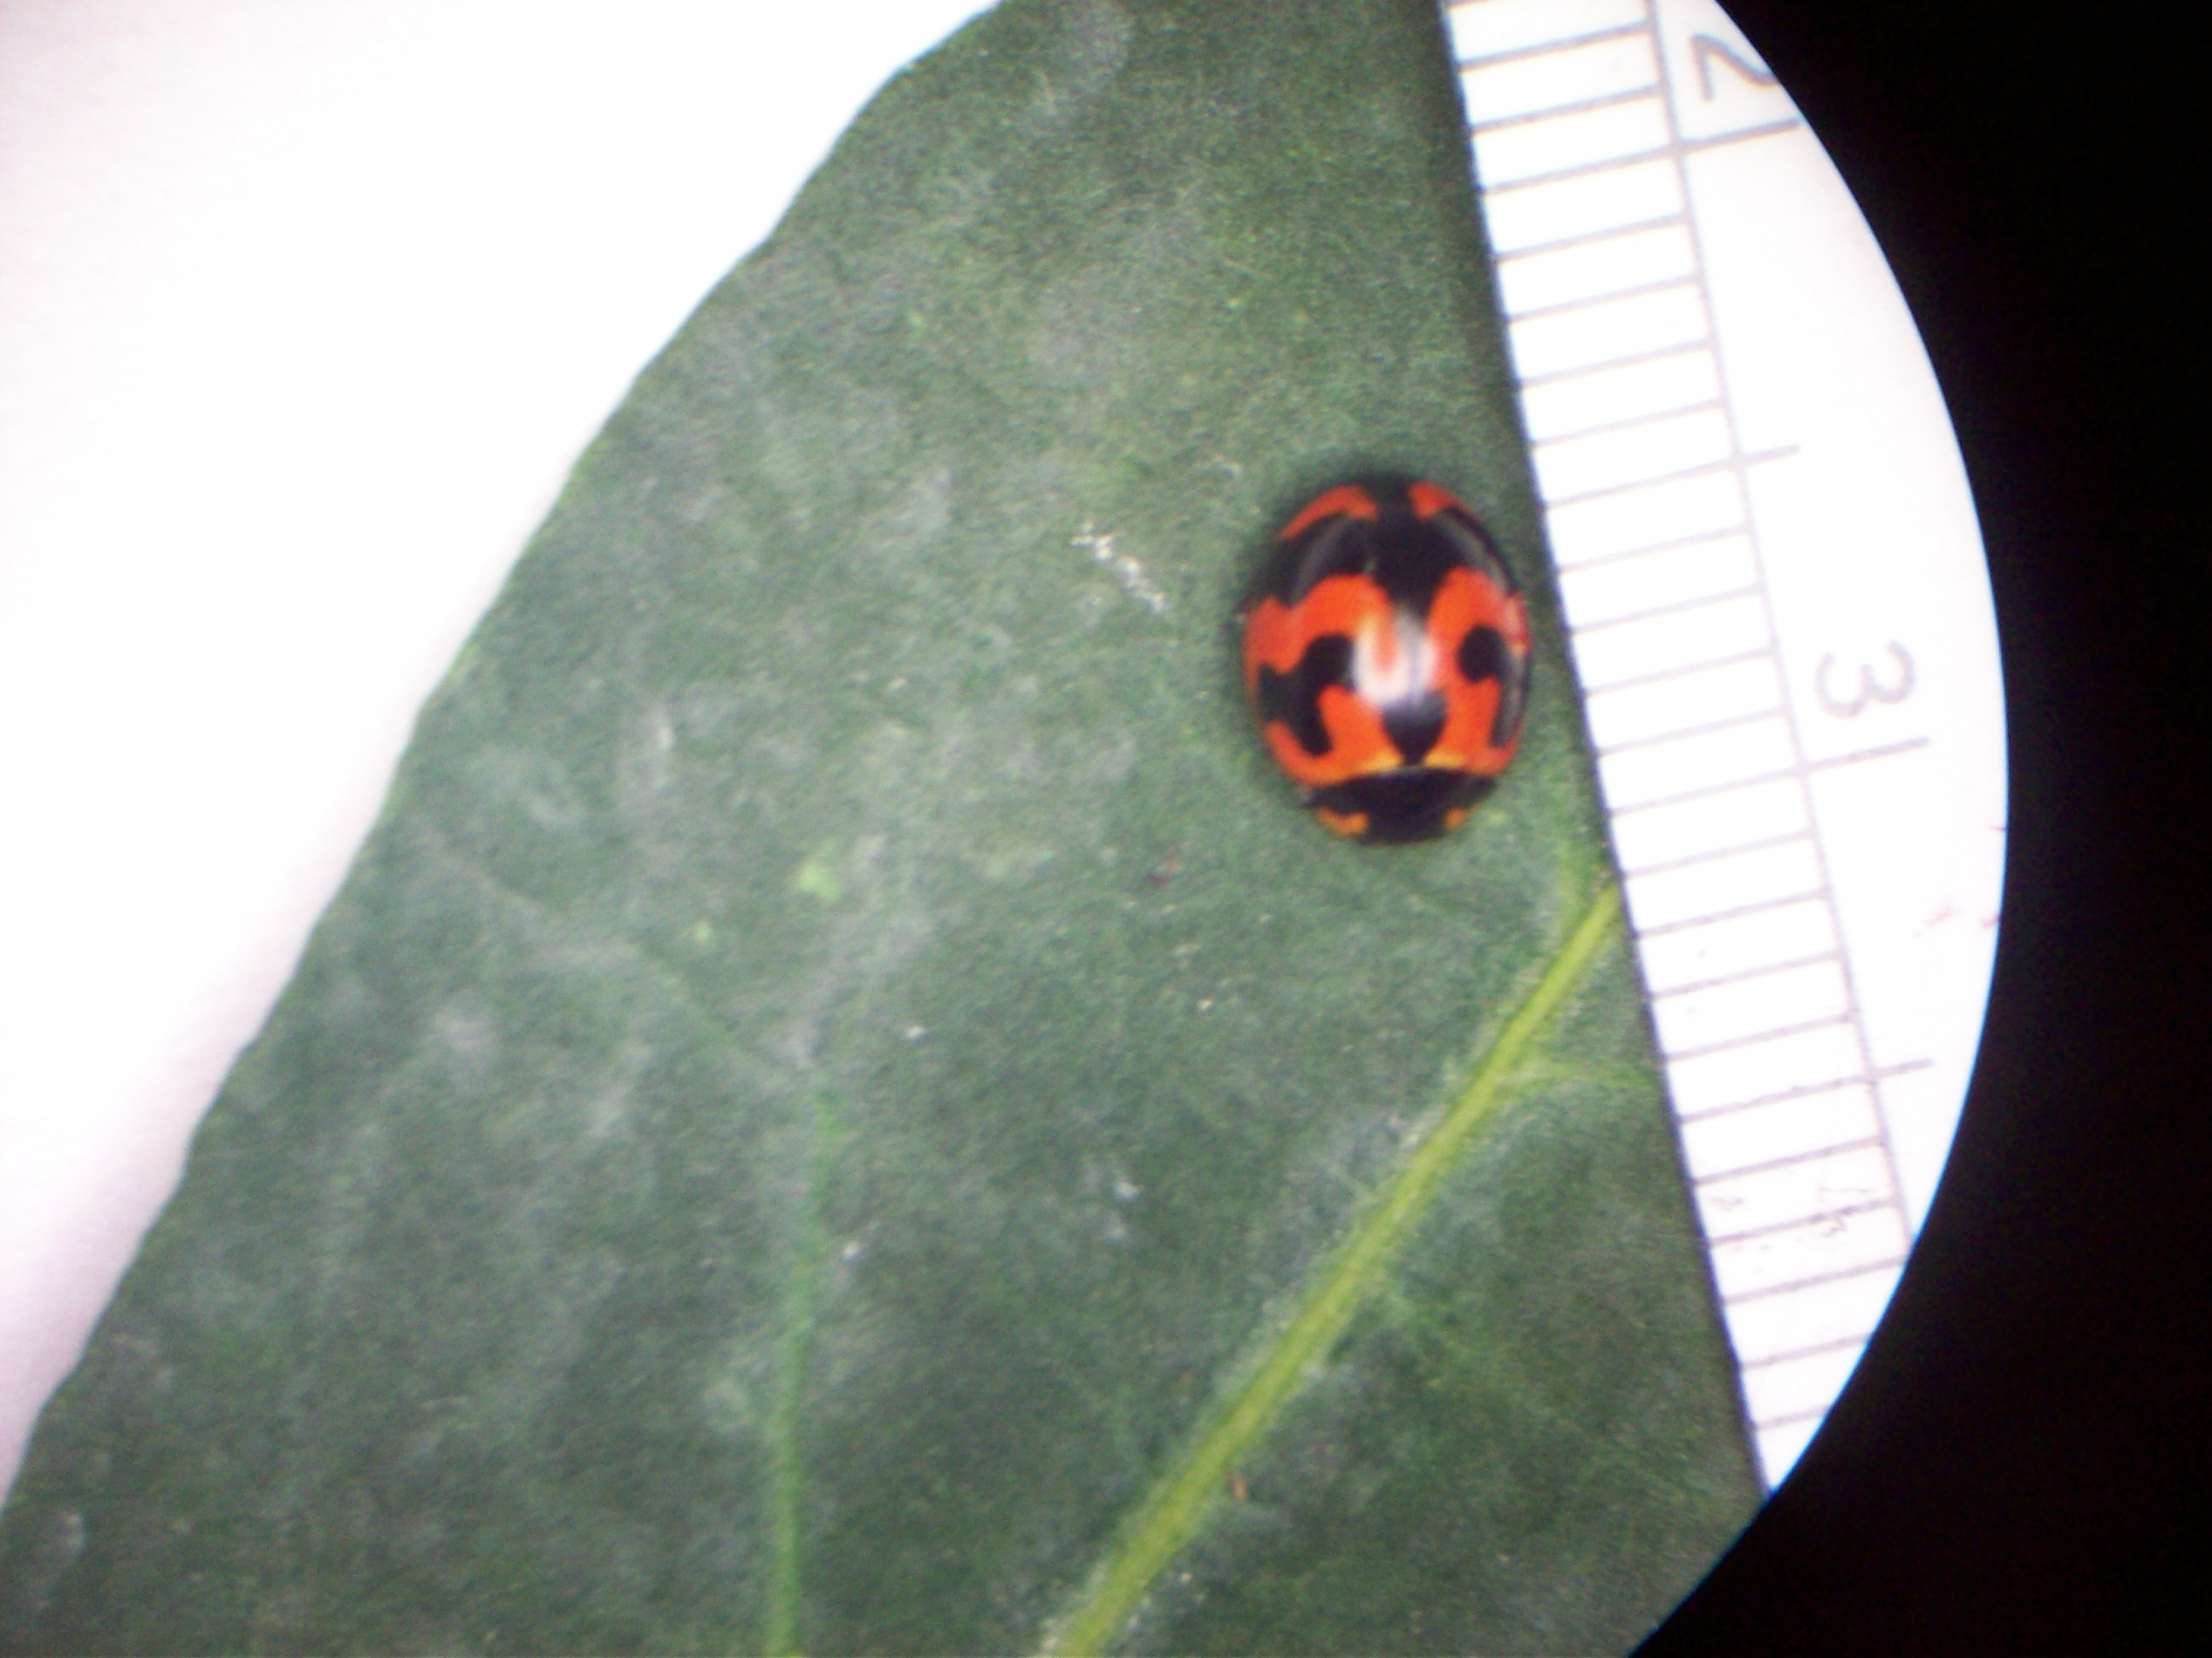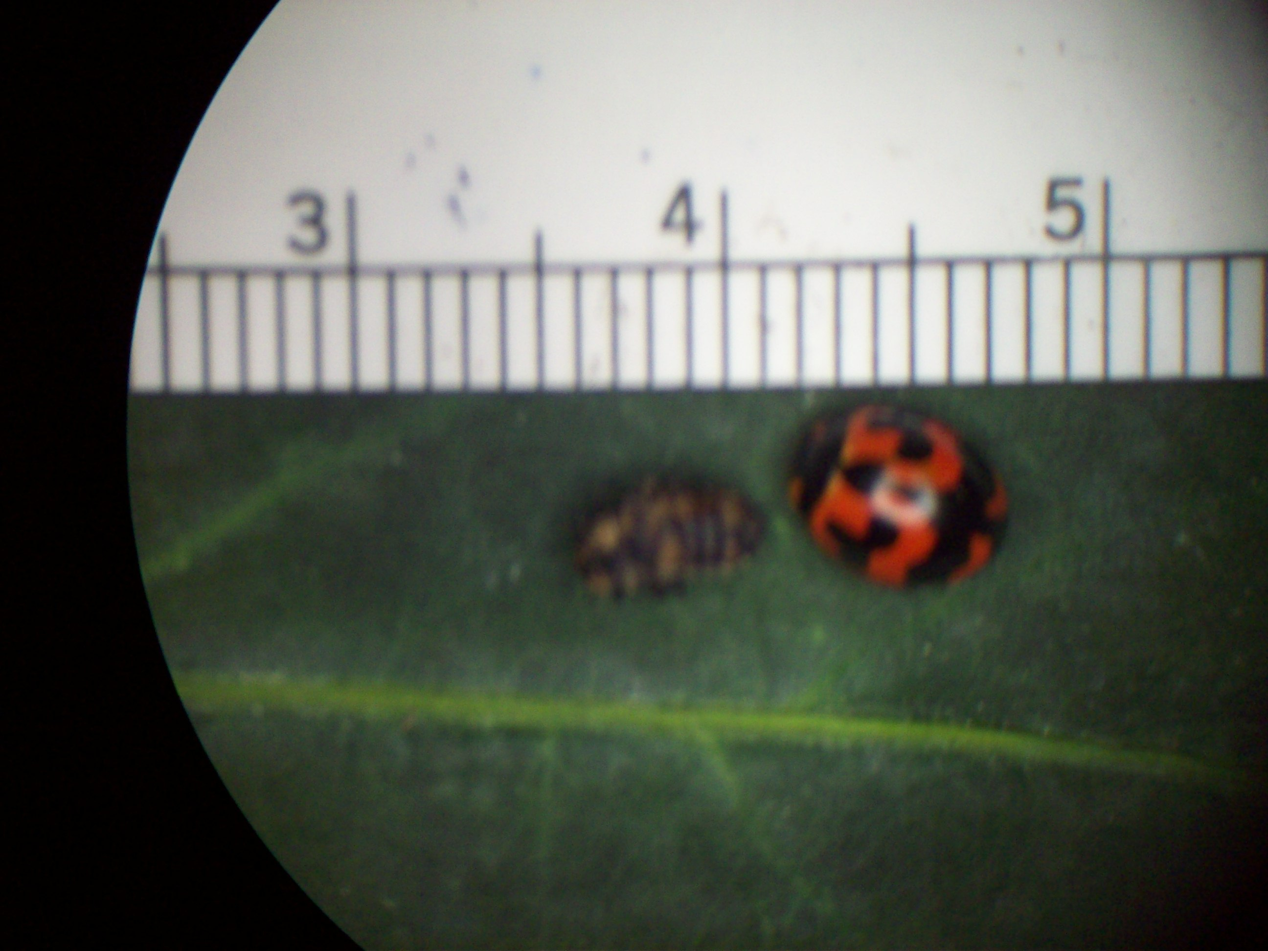
Gambar 1. Imago dan larva Coccinelid predator kutudaun

Keberadaan predator ini juga hampir selalu ditemukan pada pertanaman yang terdapat kutudaun, pada pertanaman cabai atau tanaman lain. Fluktuasi populasi populasi M. Sexmaculatus dan Aphids pada lahan cabai terlihat sangat berfluktuasi (Gambar 2).

Gambar 2. Fluktuasi populasi populasi M. sexmaculatus dan Aphids sp pada tanaman cabai di lahan konvensional.

Populasi Aphid sangat tinggi jika dibandingkan dengan populasi M. sexmaculatus sebagai predator. Pada pertanaman cabai terutama pertanaman konvensional, kemungkinan migrasi predator sering terjadi. Hal ini terjadi akibat perlakuan insektisida, yaitu petani masih melakukan penyemprotan untuk mengatasi hama dan penyakit.
Hasil pengamatan populasi predator Coccinelid hampir selalu ditemui pada setiap rumpun tanaman cabai (Gambar 3). Kelimpahan populasi predator sangat rendah dibandingkan dengan populasi kutudaun. Jika dilihat kelimpahan populasi per rumpun lebih tinggi pada awal penanaman, hal ini diduga diawal penanaman penyemprotan insektisida belum dilakukan oleh petani.
Gambar 3. Rata rata kepadatan populasi M. sexmaculatus pada tanaman cabai di lahan konvensional

Pada lahan organik dapat dilihat bahwa kutudaun juga ditemukan pada setiap pengamatan. Akan tetapi populasi pada awal pengamatan maíz rendah dibandingkan dengan populasi pada peratanaman cabai konvensional. Kelimpahan kutudaun terlihat berfluktuasi selama pengamatan (Gambar 4). Gejala serangan kutudaun pada tanaman cabai sangat jelas terlihat pada suatu hamparan pertanaman cabai. Gejala daun yang mengerut dan pada daun yang lain akan memperlihatkan gejala menguning ( Gambar 5)
Gambar 4. Fluktuasi populasi Aphids pada pertanaman cabai di lahan organik

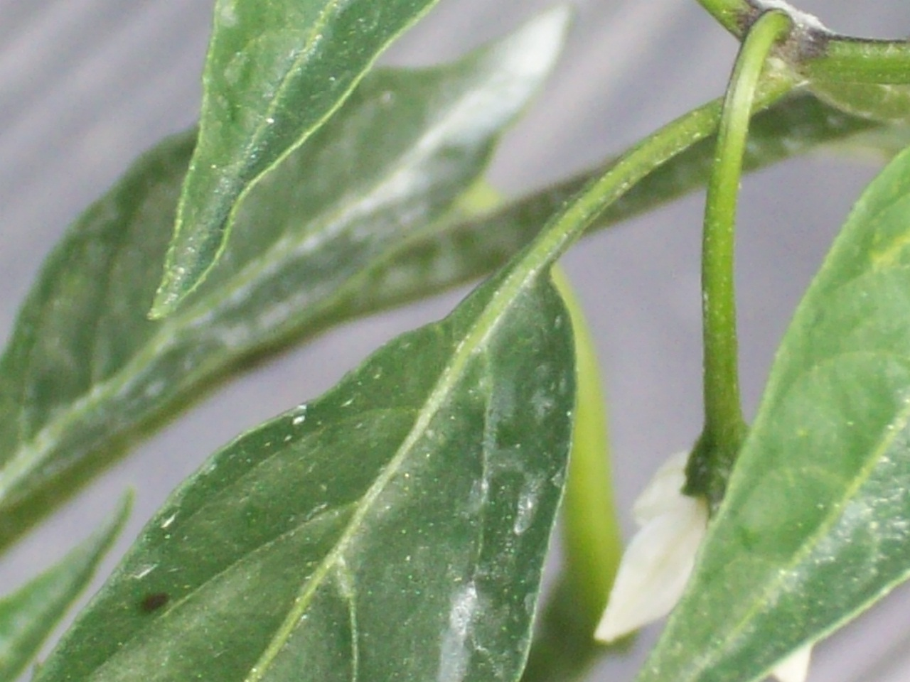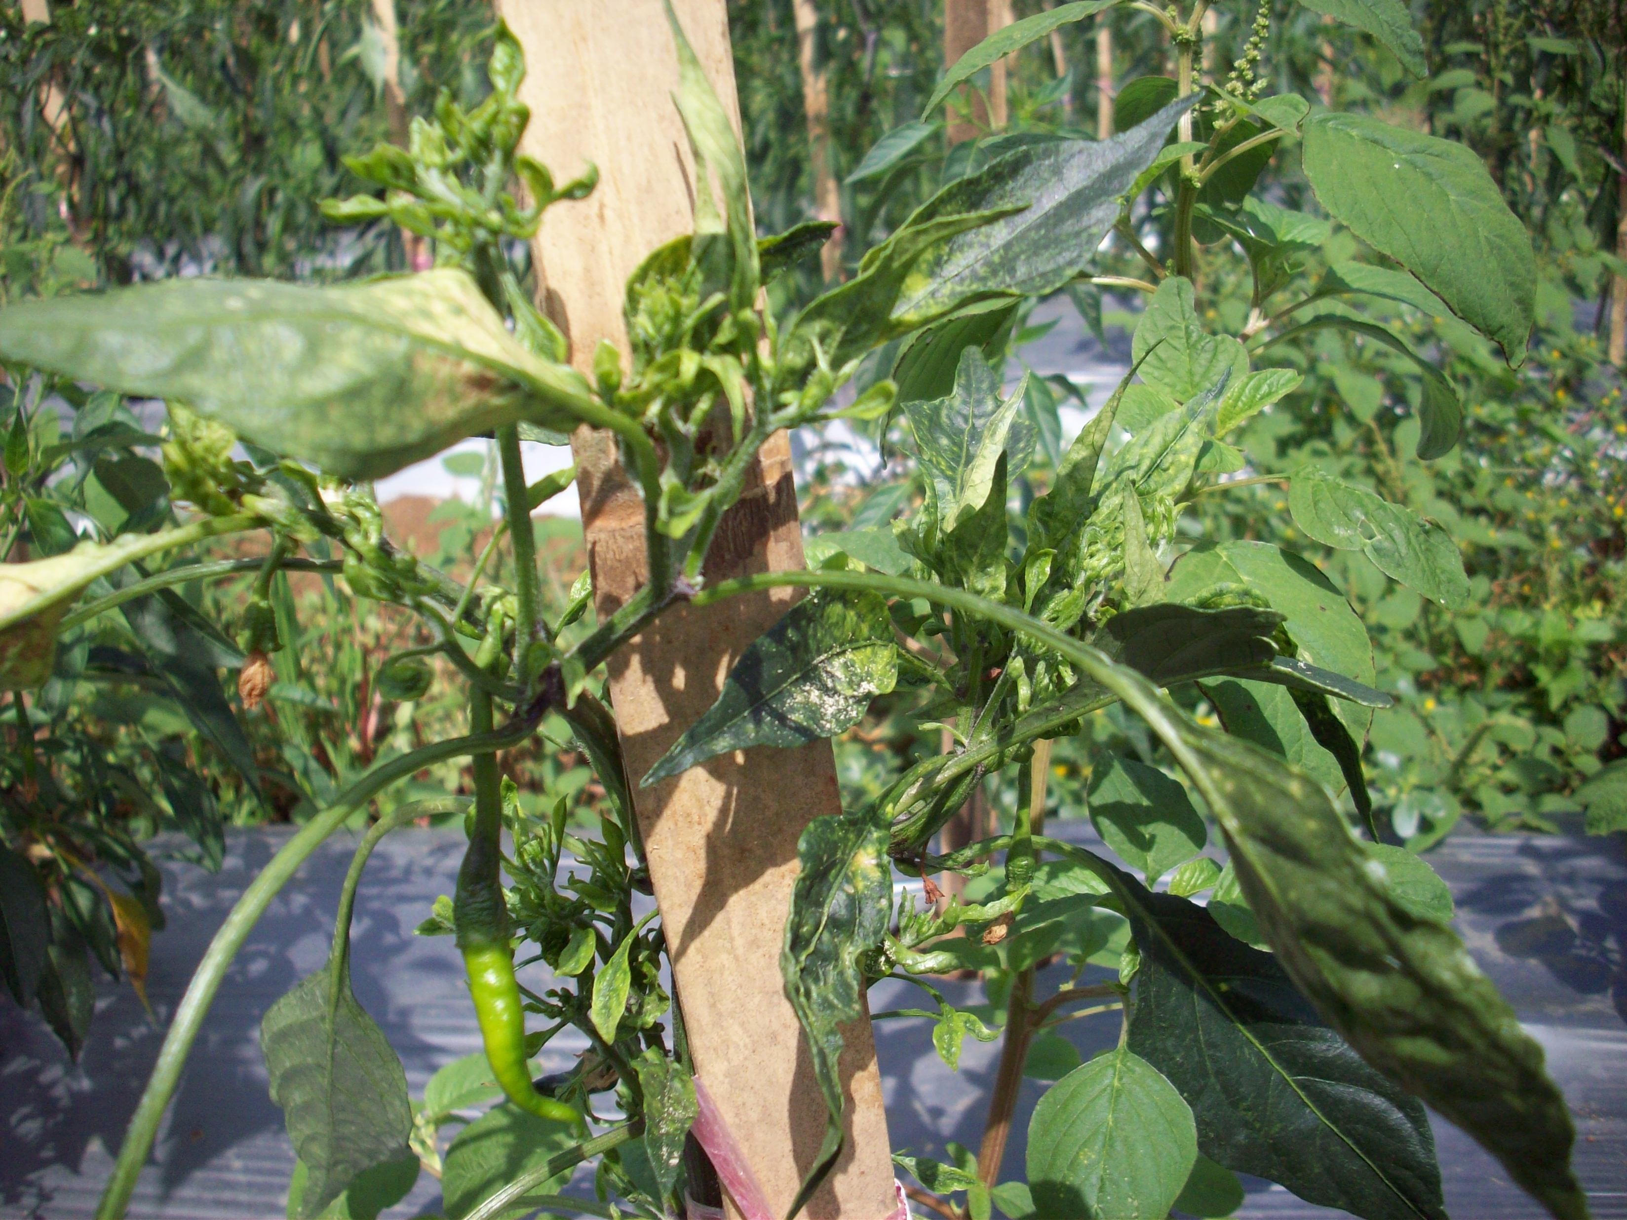
Gambar 5. Kutu daun pada tanaman cabai dan gejala serangannya.

Sedangkan predator Coccinelid belum ditemukan pada pertanaman cabai oganik selama lima minggu pertama pengamatan. Populasi terlihat pada minggu ke enam dan meningkat setelah minggu ke tujuh. Rata rata populasi tertinggi selama pengamatan adalah 1,5 ekor/rumpun (Gambar 6).

Gambar 6. Fluktuasi populasi M. sexmaculatus pada cabai di lahan organik.

Pertumbuhan populasi kutudaun akan cenderung mengikuti pertumbuhan dan perkembangan tanaman. Hal ini disebabkan karena semakin banyak pucuk daun muda yang akan menjadi makanannya (Muis et al, 1992). Menurut Dixon (1985), pertumbuhan dan reproduksi kutudaun tergantung pada tingkat pertumbuhan tanaman dan kadar nitrogen terlarut didalamnya. Kadar nitrogen pada daun-daun muda yang sedang tumbuh sangat tinggi, sehingga sangat sesuai bagi kutu daun. Pada daun yang sudah berkembang penuh, cairan floemnya mengandung zat gizi yang rendah bagi kutu daun. Hal ini disebabkan oleh kadar nitrogen yang terlarut didalamnya relatif rendah.
Umur tanaman berpengaruh terhadap perkembangan populasi kutudaun. Populasi kutudaun terus meningkat sejak ia menetas sampai fase generatif, kemudian populasinya cenderung menurun. Hal ini disebabkan karena tanaman muda dapat menyediakan nutrisi yang lebih baik. Sebaliknya semakin tua tanaman, kualitas nutrisi yang dikandungnya semakin menurun akibat meningkatnya umur tanaman. Pada tanaman yang sakit atau pertumbuhannya tidak normal, populasi kutudaun relatif rendah, karena kualitas nutrisinya kurang baik (Suryawan dan Oka, 1992).
Dixon (2000) pertumbuhan kumbang predator juga dipengaruhi oleh keberadaan mangsa dan temperatur atau suhu. Suhu yang baik untuk perkembangan dan pertumbuhan kumbang predator M.sexmaculatus adalah 25-30ºC. Jika suhu baik, tanaman (pakan) mangsa cocok, mangsa pun tersedia maka pertumbuhan dan perkembangan kumbang predator akan baik pula.
  - Uji Preferensi mangsa (host shift) kumbang Coccinelid sebagai predator pada beberapa jenis kutudaun.

Hasil pengamatan pemangsaan predator Coccinelid terhadap 3 jenis kutudaun yang diberikan secara bersamaan (choist) memperlihatkan persentase pemangsaan yang berbeda. Predator ini menyukai semua jenis kutudaun sebagai mangsa Uji preferensi predator terhadap kutudaun asal jagung dan bawang daun memperlihatkan bahwa yang tertinggi adalah pada kutudaun tanaman cabai. (Gambar 7).
Gambar 7. Preferensi M. sexamaculatus dengan beberapa pilihan jenis
mangsa (choist)
Jika dilihat proporsi pemangsaan imago predator terhadap 3 jenis mangsa yang diberikan secara bersamaan (Choist), diketahui antara Aphids cabai tidak berbeda nyata dengan yang dari jagung, tetapi berbeda nyata dengan Neotoxoptera sp kutudaun yang berasal dari bawang merah (Tabel 1). Kutudaun merupakan mangsa Coccinelid predator, dan Aphid adalah yang utama (Hemptinne dan Dixon, 1997).

Tabel 1. Daya mangsa imago Coccinelid terhadap tiga jenis kutudaun asal tanaman berbeda yang diberi bersamaan (uji choist)

Jenis Mangsa | Pemangsaan (Ne/No)
Kutudaun cabai | 0,92 ± 0,04 a
Kutudaun jagung | 0,79 ± 0,06 ab
Kutudaun bawang | 0,64 ± 0,11 b
Angka yang diikuti oleh huruf yang sama pada kolom yang sama pada masing- masing perlakuan tidak berbeda nyata dengan uji lanjut Tukey pada taraf nyata 5%.

Uji preferensi juga dilakukan terhadap imago Coccinelid. yang diberi 3 jenis mangsa (no choist) memperlihatkan bahwa predator ini juga akan memangsa semua jenis yang diberikan. Pemangsaan tanpa pilihan memperlihatkan bahwa pemangsaan tertinggi pada kutudaun tanaman cabai dibandingkan trips yang juga berasal dari tanaman cabai serta kutudaun jagung (Gambar 8).
Gambar 8. Pemangsaan M. sexmaculatus tanpa pilihan mangsa (No choist).
Hasil pengamatan daya mangsa imago jantan, betina dan larva memperlihatkan bahwa daya mangsa tertinggi oleh larva dan tidak berbeda nyata dengan imago betina (Gambar 9). Daya mangsa oleh imago betina lebih tinggi dibandingkan imago jantan, diduga karena kebutuhan energi oleh larva instar IV dan imago betina lebih banyak dibandingkan imago jantan. Menurut pendapat Frazer (1988) bahwa larva instar IV Coccinelidae lebih efektif dari imago betina dan jantan. Larva predator mengkonsumsi mangsa selama masa pertumbuhannya, pada umumnya peningkatan kerapatan mangsa larva mengkonsumsi lebih banyak mangsa (Jervis dan Kidd, 1996) (Heit et al.,2008)
Gambar 9. Daya mangsa M sexmaculatus larva, jantan dan betina.

  - Karakter dan Analisis ciri-ciri kebugaran (fitness) serta kemampuan reproduksi (potential reproductive) kumbang predator Coccinelidae.

Hasil pengamatan terhadap sifat kebugaran predator Coccinelid yang diberi pakan berbeda tidak memperlihatkan perbedaan. Rata rata daya mangsa predator terhadap kutu daun adalah 70 sampai 100 ekor/24 jam (Gambar 10).
Gambar 10.Daya mangsa predator terhadap kutudaun yang berasal dari tanaman jagung dan cabai

Jumlah telur yang dihasilkan diduga sangat dipengaruhi oleh jumlah pemangsaan. Hasil pengamatan pada predator Cocinelid yang dipelihara pada tanaman cabai yang lebih besar ukuran jumlah telur yang dihasilkan juga lebih banyak. Hal ini diduga dengan ketersediaan mangsa akan lebih baik pada tanaman yang lebih banyak daun, sebagai tempat hidup mangsa. Hasil penelitian Nelly et al. 2008, dengan memelihara Coccinelid predator pada tanaman yang lebih besar menyebabkan lama masa oviposisi dan jumlah telur yang diletakkan lebih banyak.
Masa oviposisi Coccinelid yang diberi pakan kutu daun asal cabai dan jagung adalah masing masing 5 hari. Jumlah telur terbanyak yang diletakkan adalah pada hari kedua. Setelah itu menurun sampai masa pasca oviposisi dan mati. (Gambar 11). Imago tidak lagi meletakkan telur setelah hari ke lima, yaitu rata rata selama 2 hari. Lama hidup imago rata rata adalah 9 sampai 15 hari. Dixon (2000), menyatakan bahwa predator dapat bertahan hidup lebih lama sesuai dengan kualitas makanan, tanaman inang dan suhu lingkungannya.

Gambar 11. Masa dan pola oviposisi Coccinelid predator pada tanaman jagung dan cabai.

Setelah masa oviposisi itu imago tidak langsung mati tetapi mengalami masa pasca oviposisi. Pada masa ini imago tidak meletakkan telur lagi tetapi masih bertahan hidup dan masih mengkonsumsi Aphid spp sebagai mangsanya. Pada pengamatan masa pasca oviposisi 2 hari setelah terakhir meletakkan telur, ditemukan imago betina telah mati.
Hasil pengamatan terhadap ciri kebugaran predator yang diberi pakan kutudaun dari tanaman jagung dan cabai, memperlihatkan bahwa kemampuan Coccinelid menghasilkan telur berbeda (Gambar 12). Telur yang dihasilkan betina pada tanaman cabai lebih banyak dibandingkan pada jagung. Jumlah telur yang menetas rata rata lebih dari 50%.
Gambar 12. Jumlah telur yang dihasilkan dan menetas oleh betina predator dengan pakan berbeda

IV. KESIMPULAN
penelitian menunjukkan bahwa populasi kumbang Coccinelid berfluktuasi, kelimpahan populasi pada cabai konvensional lebih banyak dibandingkan pada pertanian organik. Akan tetapi pada pertanian konvensional kepadatan akan menurun dengan bertambahnya umur tanaman cabai. Preferensi Coccinelid menunjukkan bahwa hampir semua jenis kutu daun disukai predator ini untuk dijadikan mangsa. kebugaran M. sexmaculata dapat dilihat dari lama masa hidup betina yang berkisar antara 9 -15 hari. Masa oviposisi adalah rata rata 5 hari, dan masa pasca oviposisi 2 hari. Jumlah telur yang dihasilkan berkisar antara 100 -200 butir dengan rata rata 135,34 butir.
Ucapan terima kasih: Kepada Direktur DP2M melalui Ketua Lembaga Penelitian Unand yang telah mendanai penelitian ini, dana Hibah Strategis Nasional dengan nomor kontrak 120/H.16/PL/HB.PSN/IV/2009 Tanggal 16 April 2009 atas nama Novri Nelly.

DAFTAR PUSTAKA
Borror, D. J.D. M., Delong and C.A. Triplehorn. 1975. An introduction to the Study of insect. Fourth edition Halt. Richard and wistone. New york, Chichago, San Fransisco, Atlanta, Delhi, montreal, Toronto, London and Sidney. 825
Dixon, A. F. G.1985. Aphid ecology. Blackie. Glasgow and London.
Dixon. A. F. G. 2000. Insect Prey Predator Dynamics Ladybird beetles and Biological contol. New york : Cambridge University press. 10-160 P.
Eddy. M. 1984. Kemampuan Makan Predator Menochilus sexmaculatus Terhadap Berbagai Jenis Aphid. Yogyakarta. Fakultas Pertanian. Universitas Gajah Mada.
Frazer. B. D. 1988. Aphids Their Biology. dalam. Minks A. K dan Harrewijn. P. (Eds) Natural Enemies and Control Volume B. Elsevier. Amsterdam-oxfords-Newyork-Tokyo. 235-237 P.
Heit, G-, G. Cohen, and G. Mareggiani. 2008. Impact of odor signals on Cycloneda sanguinea (Coleoptera: Coccinellidae) searching behavior. Cien. Inv. Agr. 35(2):205-210.
Hemptinne, JL. And AFG Dixon 1997. Are Aphidophagous Ladybirds (Coccinelidae) Prudent Predators?. Entomological Research in Organic Agriculture, 151-159.
Jervis M. and N. Kidd. 1996 Insect Natural Enemies.Practical Approaches to their study and evaluation. Chapman and Hall. London.-Weinhelm- Newyork-Tokyo-Madras. 92 P
Muis, A. A. Haswanuddin, U. Surapati, dan Fachruddin. 1992. Intensitas serangan Pstv dan fluktuasi populasi Aphis craccivora serta predatornya pada empat waktu tanam. J. Agrikam
Nelly, N. Usra S, D. Arman, 2008. Daya predasi kumbang Coccinelid predator hama kutu daun tanaman cabai. J Manggaro. ISSN 1410-9719. (Dalam proses penerbitan).

